Муниципальное казенное общеобразовательное учреждение
«Элисенваарская средняя общеобразовательная школа»
(МКОУ «Элисенваарская СОШ»)
186720 Республика Карелия, Лахденпохский р-н, п. Элисенваара, ул. Школьная, д.7,
тел/факс (814)50 33-651, elis-ch-37@yandex.ru

Класс | 10
Предмет | Элективный курс «Практикум по математике»
Учитель | Орлова И.В.
Дата проведения урока по расписанию | 15.09.2020г.
Адрес электронной почты для отправки выполненного задания | по номеру телефона 89215230415 (WhatsApp)  или в Vk
Время для консультаций | 14.00 ч – 17.00 ч. (звоните)
Срок сдачи на проверку/срок изучения | 15.09.02020
Тема урока

- Решение упражнений:
21. Решите неравенство 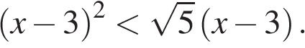
22. Первую половину пути автомобиль проехал со скоростью 84 км/ч, а вторую — со скоростью 96 км/ч. Найдите среднюю скорость автомобиля на протяжении всего пути.
23. Постройте график функции
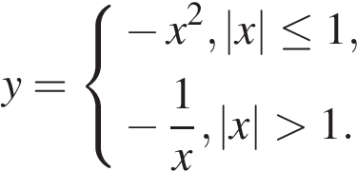
и определите, при каких значениях прямая 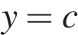 будет иметь с графиком единственную общую точку.

